SOURCE DE MAZIN

Femelle, Selle Français, baie , 2006

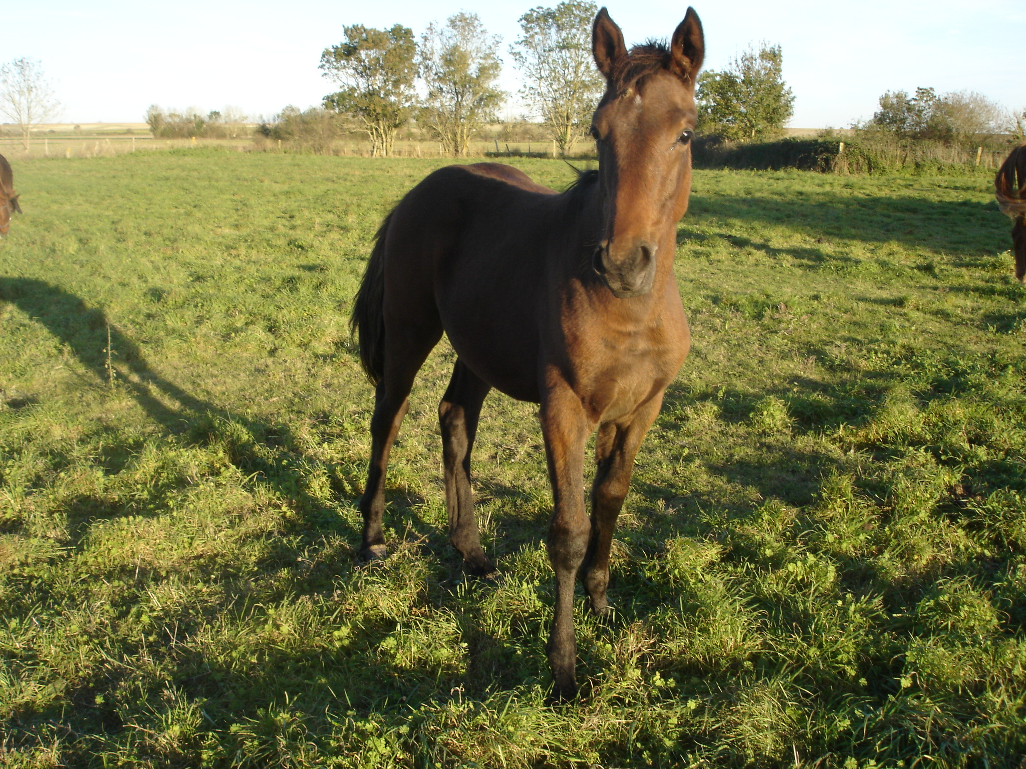

Zandor Z | Zeus | Arlequin
Zandor Z | Zeus | Urielle
Zandor Z | Sprehe Padua | Polydor
Zandor Z | Sprehe Padua | Ascona
Dame du Fouquet | Quelmek | Jocariste
Dame du Fouquet | Quelmek | Lahitra
Dame du Fouquet | Quaty Sartillaise | Le sartillais
Dame du Fouquet | Quaty Sartillaise | Lida II

DAME DU FOUQUET (f. al. Née en 1991), finaliste des 5 ans ISO 120, mère de :
- Orion de Mazin (2002, m bai. Qredo de Paulstra )
- Perceval de Mazin (2003, m bai. Lux z)
- Quento de Mazin (2004, m gris .Cento)
- Source de Mazin (2006,f baie.Zandor Z)

QUATY SARTILLAISE (f.. née en 1982), mère de :
- Une Hadj (1986, f. al. Hadj A aa) mère de :
-Dorée du Fouquet (1991, f. al. Papyrus de Chivré) bonne gagnante en CSO ISO 120
- Adorée du Fouquet (1988, f. al bru. Matador du Bois) mère de :
-Eperlan du Fouquet (1992, h. bai. Count Ivor ps) GAGNANT EN CSI sous selle étrangère
-Gabelou du Fouquet (1994, h. bai. Vis Versa aa) gagnant en CCE ICC 102
- Brise du Fouquet (1989, f. al rub. Count Ivor ps) très bonne gagnante en CSO ISO 133
- Etoffe des mielles (1992, f. al bru. Plein d’Espoirs IV) bonne gagnante en CSO ISO 123
- Idaho des Brumes (1996, h. bai. Vert et Rouge) gagnant en CSO ISO 110
- Le Dandy des Brumes (1999, m. al. Dandy du Plapé) finaliste des 4 ans

LIDA II (f. al . née en 1977) mère de :
- Vixit Sartillais (1987, h. al Le Sartillais) bon gagnant en CSO ISO 115
- Amie Sartillaise (1988, f. al. Le Sartillais) mère de :
-Idole Sartillaise (1996, f. baie. Jasmin) bonne gagnante en CSO ISO 122
-Lys du Fouquet (1999, h. al. Golden Boy aa) finaliste des 4 ans

SPIRALE DE DE MAZIN
Femelle, Selle Français, baie, 2006
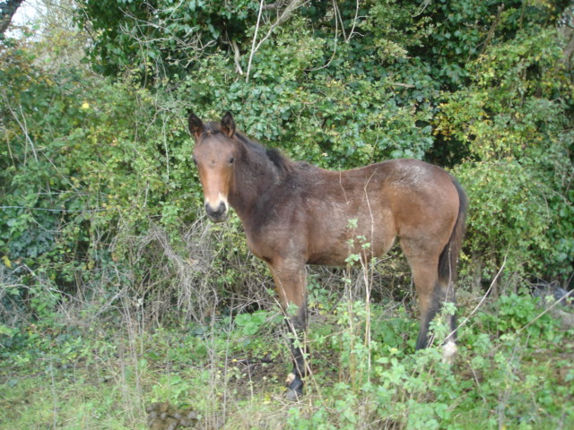

JAGUAR MAIL | Hand In Glove | Best Turn
JAGUAR MAIL | Hand In Glove | Miss Betty
JAGUAR MAIL | Elvira Mail | Ladanum
JAGUAR MAIL | Elvira Mail | Adoret Z
Cybele du Vallon | Quartz du Vallon | Artichaut
Cybele du Vallon | Quartz du Vallon | Dolores
Cybele du Vallon | Qu’es tu | Ukase
Cybele du Vallon | Qu’es tu | Isis

CYBELE DU VALLON (f. al. Née en 1990), classé en épreuves internationales ISO 134, mère de :
- Osiris de Mazin (2002, m bai. Mr Blue)
- Petrus de Mazin (2003, m. al. Heartbreaker)
- Quintus de Mazin (2004, m.al.For Pleasure)
- Rose de Mazin(2005, f.al. For Pleasure)
- Spirale de Mazin(2006,baie.Jaguar Mail)

QU’ES TU (f.. née en 1982), mère de :
- Belle de Nuit de Mars (1989, f. baie. Moniteur du Manoir) gagnante en CSO ISO 105
- Gaby de la Vanrie (1994, h. bai. Quartz du Vallon) bon gagnant à 5 ans en CSO ISO 126
- Espoir Royal (1992, f. al rub. Royal Ardent) bonne gagnante en CSO ISO 116
- Faisan du Rock (1993, h. bai. Guile Rock ps) bon gagnant en CCE ICC 117

ISIS (f. al . née en 1974) mère de :
- Vixit Sartillais (1987, h. al Le Sartillais) bon gagnant en CSO ISO 115
- Sissi de la Lande (1984, f. baie. Ukase) mère de :
-Atchoum de Carolle (1988, h. bai. King’s Road ps) bon gagnant en CSO ISO 127
-Bergère de Carolle (1989, f. baie. King’s Road ps) finaliste des 6 ans ISO 118
-Fakir de Carolle (1993, m. bai. King’s Road ps) bon gagnant en CSO à 5 ans ISO 122

SULTAN DE MAZIN
Mâle, Selle Français, bai, 2006

Airborne  MONTECILLO | Abdullah,Trak | Donauwid,Trak
Airborne  MONTECILLO | Abdullah,Trak | Abiza,Se
Airborne  MONTECILLO | Diana,Se | Duft II,Han
Airborne  MONTECILLO | Diana,Se | Solferina,Se
Hirondelle de Mazin | Tic Tac d’Elle | Uriel
Hirondelle de Mazin | Tic Tac d’Elle | Hermine d’Elle
Hirondelle de Mazin | Orphée de Coquerie | Sans Souci
Hirondelle de Mazin | Orphée de Coquerie | Boule de Neige

HIRONDELLE DE MAZIN (f. al. Née en 1995), mère de :
- Milly Gum des Aucels (2000, f. al. Obéron du Moulin)
- Quartz da Mazin (2004,m .bai.Acorado)
- Sultan de Mazin(2005,m.al.Airborne Montecillo)

ORPHEE DE COQUERIE (f.. née en 1980), bonne gagnante en CSO ISO 114, mère de :
- Basil d’Alix (1989, h. al. Guillaume Tell) bon gagnant en CSO ISO 128
- Duchesse d’Alix (1991, f. al. Obéron du Moulin) bonne gagnante en CSO ISO 135
- Empereur d’Alix (1992, h. bai. Laeken) bon gagnant en CSO ISO 113
- Gitane de Mazin (1994, f. al. Rosire) bonne gagnante en CSO 115

BOULE DE NEIGE (f. al rub . née en 1967) très bonne gagnante en CSO ISO 124, mère de :
- Nec Plus Ultra (1979, h. bai. Nykio) bon gagnant en CSO ISO 116
- Qualisco II (1982, m. bai. Jalisco B) très bon gagnant en dressage IDR 131

NAVARETTE (1957, f. al. Gamin) mère de :
- Vampire (1965, h. al. Kalabaka ps) très bon gagnant ISO 122 et ICC 137
- Tirelire (1963, f. al. Bel Avenir) mère de :
-Dirigeable II (1969, h. bai. Trafalgar) bon gagnant en CSO ISO 128

SYMPHONIE DE MAZIN
Femelle, Selle Français, bai brune 2006

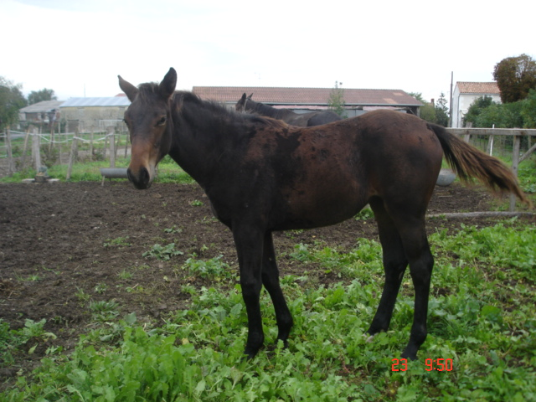

Quaprice du Bois Margot | Quidam de Revel | Jalisco B
Quaprice du Bois Margot | Quidam de Revel | Dirka
Quaprice du Bois Margot | Wella | Lord
Quaprice du Bois Margot | Wella | Lyric
Gitane de Mazin | Rosire | Uriel
Gitane de Mazin | Rosire | Eolienne
Gitane de Mazin | Orphée de Coquerie | Sans Souci
Gitane de Mazin | Orphée de Coquerie | Boule de Neige

GITANE DE MAZIN (1994, f. al. Rosire) bonne gagnante en CSO ISO 115, mère de:
- Key Stone des Aucels (1998, f. al. Darius d’Or)
- Qualypso de Mazin(2004.m.al.Cassini II)
- Symphonie de Mazin 2006.f.baie.Quaprice du Bois Margot)
- Tornade de Mazin 2007. f.al.Mr Blue)

ORPHEE DE COQUERIE (f.. née en 1980), bonne gagnante en CSO ISO 114, mère de :
- Basil d’Alix (1989, h. al. Guillaume Tell) bon gagnant en CSO ISO 128
- Duchesse d’Alix (1991, f. al. Obéron du Moulin) bonne gagnante en CSO ISO 135
- Empereur d’Alix (1992, h. bai. Laeken) bon gagnant en CSO ISO 113

BOULE DE NEIGE (f. al rub . née en 1967) très bonne gagnante en CSO ISO 124, mère de :
- Nec Plus Ultra (1979, h. bai. Nykio) bon gagnant en CSO ISO 116
- Qualisco II (1982, m. bai. Jalisco B) très bon gagnant en dressage IDR 131

NAVARETTE (1957, f. al. Gamin) mère de :
- Vampire (1965, h. al. Kalabaka ps) très bon gagnant ISO 122 et ICC 137
- Tirelire (1963, f. al. Bel Avenir) mère de :
-Dirigeable II (1969, h. bai. Trafalgar) bon gagnant en CSO ISO 128

TYPHON DE MAZIN
Mâle, Selle Français, bai brun, 2007

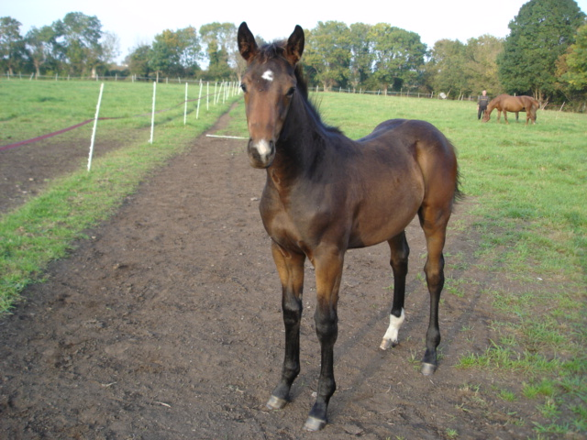

Dollar du  Murier | Jalisco B | Alme
Dollar du  Murier | Jalisco B | Tanagra
Dollar du  Murier | Karielle | Uriel
Dollar du  Murier | Karielle | Camarade Rapide
Hautesse D’Elle | Tpye D’Elle | Narcos II
Hautesse D’Elle | Tpye D’Elle | Altesse D’Ira
Hautesse D’Elle | Capucine D’Elle | Jalisco B
Hautesse D’Elle | Capucine D’Elle | Idole du Manoir

HAUTESSE D’ELLE(f. alb. Née en 1995), classée en épreuves nationales ISO 128, mère de :
- Niade D’Elle (2001, m baie. Richebourg)
- Source de Mazin (2006, f. baie.Dollar du Murier )
- Typhon de Mazin (2007, m bai brun Dollar du Murier )

CAPUCINE D’ELLE mère de nombreux produits dont 7 sont indices au dessus de 120
(135,133,133,131,128,124,122)

TOSCANE D’ELLE mère de nombreux produits dont 5 sont indices au dessus de 120
(167,138,136,133,123)

JESABELLE D’ELLE mère de nombreux produits dont 5 sont indices au dessus de 120
(162,153,145,139,136)

PLEINE D’ESPOIR mère de nombreux produits dont 5 sont indices au dessus de 120
(159,159,150,139,125)

GAZELLE mère de nombreux produits dont 3 sont indices au dessus de 120
(174,142,124)

SOUCHE EXCEPTIONNELLE : PLUS DE 25 PRODUITS INDICES EN LIGNE DIRECTE AU DESSUS DE 120 DONT 7 INDICES AU DESSUS DE 150…

THYIADE DE CHASSERAT
Femelle, Selle Français, AL, 2007

FUSAIN DU DEFAY | Phosph’Or | Unicolor
FUSAIN DU DEFAY | Phosph’Or | Diane de L’Or
FUSAIN DU DEFAY | Jacinthe du Maury | Fol Avril
FUSAIN DU DEFAY | Jacinthe du Maury | Jasione
Hirondelle de Mazin | Tic Tac d’Elle | Uriel
Hirondelle de Mazin | Tic Tac d’Elle | Hermine d’Elle
Hirondelle de Mazin | Orphée de Coquerie | Sans Souci
Hirondelle de Mazin | Orphée de Coquerie | Boule de Neige

HIRONDELLE DE MAZIN (f. al. Née en 1995), mère de :
- Milly Gum des Aucels (2000, f. al. Obéron du Moulin)
- Quartz da Mazin (2004,m .bai.Acorado)
- Sultan de Mazin(2005,m.al.Airborne Montecillo)
- Thyiade de Chasserat (2007,Fusain du Defay)

ORPHEE DE COQUERIE (f.. née en 1980), bonne gagnante en CSO ISO 114, mère de :
- Basil d’Alix (1989, h. al. Guillaume Tell) bon gagnant en CSO ISO 128
- Duchesse d’Alix (1991, f. al. Obéron du Moulin) bonne gagnante en CSO ISO 135
- Empereur d’Alix (1992, h. bai. Laeken) bon gagnant en CSO ISO 113
- Gitane de Mazin (1994, f. al. Rosire) bonne gagnante en CSO 115

BOULE DE NEIGE (f. al rub . née en 1967) très bonne gagnante en CSO ISO 124, mère de :
- Nec Plus Ultra (1979, h. bai. Nykio) bon gagnant en CSO ISO 116
- Qualisco II (1982, m. bai. Jalisco B) très bon gagnant en dressage IDR 131

NAVARETTE (1957, f. al. Gamin) mère de :
- Vampire (1965, h. al. Kalabaka ps) très bon gagnant ISO 122 et ICC 137
- Tirelire (1963, f. al. Bel Avenir) mère de :
-Dirigeable II (1969, h. bai. Trafalgar) bon gagnant en CSO ISO 128

SIRENE DE MAZIN
Femelle, Selle Français, baie, 2007

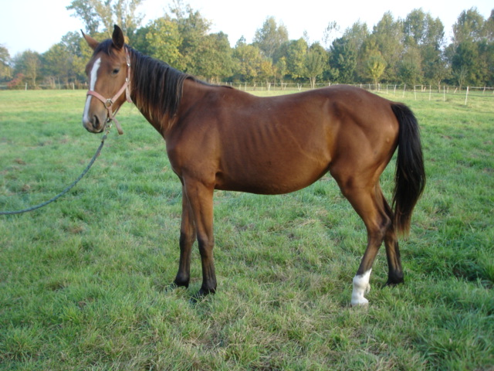

Dollar du  Murier | Jalisco B | Alme
Dollar du  Murier | Jalisco B | Tanagra
Dollar du  Murier | Karielle | Uriel
Dollar du  Murier | Karielle | Camarade Rapide
Hautesse D’Elle | Tpye D’Elle | Narcos II
Hautesse D’Elle | Tpye D’Elle | Altesse D’Ira
Hautesse D’Elle | Capucine D’Elle | Jalisco B
Hautesse D’Elle | Capucine D’Elle | Toscane D’Elle

HAUTESSE D’ELLE(f. alb. Née en 1995), classée en épreuves nationales ISO 128, mère de :
- Niade D’Elle (2001, m baie. Richebourg)
- Source de Mazin (2006, f. baie.Dollar du Murier )
- Typhon de Mazin (2007, m bai brun Dollar du Murier )

CAPUCINE D’ELLE mère de nombreux produits dont 7 sont indices au dessus de 120
(135,133,133,131,128,124,122)

TOSCANE D’ELLE mère de nombreux produits dont 5 sont indices au dessus de 120
(167,138,136,133,123)

JESABELLE D’ELLE mère de nombreux produits dont 5 sont indices au dessus de 120
(162,153,145,139,136)

PLEINE D’ESPOIR mère de nombreux produits dont 5 sont indices au dessus de 120
(159,159,150,139,125)

GAZELLE mère de nombreux produits dont 3 sont indices au dessus de 120
(174,142,124)

SOUCHE EXCEPTIONNELLE : PLUS DE 25 PRODUITS INDICES EN LIGNE DIRECTE AU DESSUS DE 120 DONT 7 INDICES AU DESSUS DE 150…

SEYCHELLE DE MAZIN
Femelle, Selle Français, baie brune, 2007

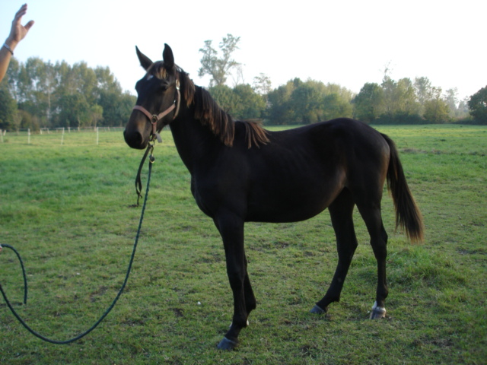

CALVARO | Caletto (DE) | Cor de la Bryere
CALVARO | Caletto (DE) | Deka
CALVARO | Rixa | Capitol I
CALVARO | Rixa | Felicitas
LIBELLULE DE LAUME | Elan de la Cour | Vas Y Donc Longanne
LIBELLULE DE LAUME | Elan de la Cour | Rejane de la Cour
LIBELLULE DE LAUME | Gerboise de Laume | Rêve D’Elle
LIBELLULE DE LAUME | Gerboise de Laume | Idole du Manoir

LIBELLULE DE LAUME (f. BAIE BRUNE. Née en 1999), classée en épreuves nationales excellente : ISO 138, mère de :
- SEYCHELLE DE MAZIN (2006, m Baie brune. CALVARO)

GERBOISE DE LAUME mère d’une jeune production dont 2 produits sont indices au dessus de 120
(135,133,)

IDOLE DU MANOIR mère de nombreux produits dont 8 sont indices au dessus de 120
(138 ,121,172,142,134,146,121,126)

CAMERA mère de nombreuses filles(9)misent directement a la production

NARCISE mère de nombreux produits dont 6 sont indices au dessus de 120
(146,146,148,187,124,139)

SOUCHE EXCEPTIONNELLE : PLUS DE 17 PRODUITS INDICES EN LIGNE DIRECTE(4mères) AU DESSUS DE 120 DONT 7 INDICES AU DESSUS DE 140…

